МІНІСТЕРСТВО ОСВІТИ І НАУКИ УКРАЇНИ
НАЦІОНАЛЬНИЙ УНІВЕРСИТЕТ «ЛЬВІВСЬКА ПОЛІТЕХНІКА»

ВІДОКРЕМЛЕНИЙ СТРУКТУРНИЙ ПІДРОЗДІЛ –
КОЛЕДЖ ТЕЛЕКОМУНІКАЦІЙ ТА КОМП’ЮТЕРНИХ ТЕХНОЛОГІЙ
НАЦІОНАЛЬНОГО УНІВЕРСИТЕТУ «ЛЬВІВСЬКА ПОЛІТЕХНІКА»

ЛАБОРАТОРНА (ПРАКТИЧНА) РОБОТА № 14
(тема роботи)
Тема:
Розробка графічного інтерфейсу з використанням

компонентів бібліотеки Swing:

JFrame, JButton, JLabel, JTextField. JPasswordField.
Роботу виконав студент
гр. ТКб-31
Заяць Богдан
(прізвище та ініціали студента)
Дата виконання 23.03.2022
Роботу прийняв викладач
Андрій Селемонавічус
(прізвище та ініціали викладача)

Дані про залік
Оцінка _______________
Дата захисту “___” _________________2022
Підпис викладача
Львів – 2022

Мета роботи:
Оволодіти основами розробки програм з графічним
інтерфейсом з застосуванням графічних бібліотек.

Інструмент, обладнання і прилади
Вказати основні засоби виконання роботи. Наприклад, персональний комп’ютер, операційна система, середовище програмування, інше програмне забезпечення.
Ноутбук із Лінукс-дистрибутивом Endavour OS with GNOME 42 DE, OpenJDK18,IntelliJ IDEA CE, ONLYOFIICE Desktop Editors.
Kotlin programming language!

Звіт по роботі
Наводяться схеми, таблиці з даними спостереження і результатами розрахунків, графіки, векторні діаграми, розрахункові формули і обчислення, алгоритми дій, блок-схеми і їх реалізація на мовах програмування та ін.
Робляться висновки за результатами виконання роботи (оцінка отриманих залежностей; критичне співставлення результатів і теоретичних відомостей, а також пояснення розбіжностей; логічні висновки щодо доцільності виконання роботи, набутих знань та ін.).

Завдання

1)

Результат

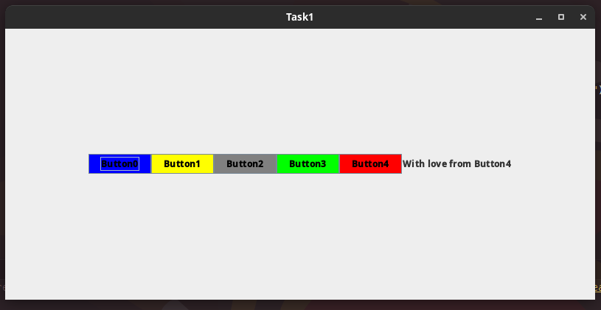

Код
package lab14.task1
import java.awt.Color
import java.awt.Color.*
import java.awt.Cursor
import java.awt.GridBagLayout
import javax.swing.JButton
import javax.swing.JFrame
import javax.swing.JLabel

const val BUTTON_COUNT = 5
val Colors = listOf<Color>(blue, yellow, gray, green, red)

class GUI() : JFrame() {
private val buttons: Array<JButton> = Array(BUTTON_COUNT) { i -> JButton("Button$i") }

init {
defaultCloseOperation = EXIT_ON_CLOSE
setSize(800, 400)
setLocationRelativeTo(null)
layout = GridBagLayout()
title = "Task1"

buttons.zip(Colors).forEach { (button, backgroundColor) ->
button.background = backgroundColor
button.foreground = black
add(button)
}

buttons[4].cursor = Cursor(Cursor.MOVE_CURSOR)

val label = JLabel()
label.text = "With love from ${buttons[4].text}"
add(label)
isVisible = true
}
}

fun main() {
val myGUI = GUI()
}

2)

Результат
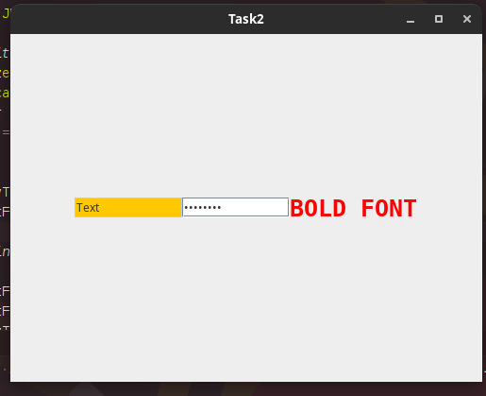

Код
package lab14.task2

import java.awt.Color
import java.awt.Font
import java.awt.GridBagLayout
import javax.swing.JFrame
import javax.swing.JLabel
import javax.swing.JPasswordField
import javax.swing.JTextField

class GUI() : JFrame() {
init {
defaultCloseOperation = EXIT_ON_CLOSE
setSize(500, 400)
setLocationRelativeTo(null)
layout = GridBagLayout()
title = "Task2"

val myTextField = JTextField(10)
myTextField.text = "Text"

println(myTextField.text)

myTextField.isEditable = false
myTextField.background = Color.ORANGE
add(myTextField)

val myPassword = JPasswordField(10)
myPassword.text = "password"
println(myPassword.text)

add(myPassword)

val label = JLabel("BOLD FONT")
val myFont = Font("Hack", Font.BOLD, 25)
label.foreground = Color.RED
label.font = myFont
add(label)

isVisible = true
}
}

fun main() {
val gui = GUI()
}

Відповіді на запитання

Вхідного контролю.
- Як імпортувати бібліотеку AWT?
- Як імпортувати менеджер розміщення?
- Як імпортувати бібліотеку Swing? (kotlin)
import java.awt.Color
import java.awt.Font
import java.awt.GridBagLayout
import javax.swing.JFrame
import javax.swing.JLabel
import javax.swing.JPasswordField
import javax.swing.JTextField

Вихідного контролю
- Що роблять методи форми(які виставляють значення певного поля класу):
- setDefaultCloseOperation — операції при закритті
- setLocationRelativeTo —росташування відносно(параметр)
- setVisible — видимість компонента графічного інтерфейсу
- setState — стан
- setExtendedState cтан росширення
- Як встановити колір фону кнопки та колір шрифту кнопки?
kotlin code and colors are staticly imported:
yourButt.backgound = pink
yourButt.foreground = black
- Як змінити вигляд курсору для кнопки?
yourButt.cursor = Cursor(Cursor.MOVE_CURSOR)
- Як в компонент надпис передати текст з кнопки?
label.text = "With love from ${buttons[4].text}"
- Як в компоненті надпис встановити параметри шрифту?
val myFont = Font("Hack", Font.BOLD, 25)
label.font = myFont

Висновки
Я оволодів основами розробки програм з графічним
інтерфейсом з застосуванням графічних бібліотек.

